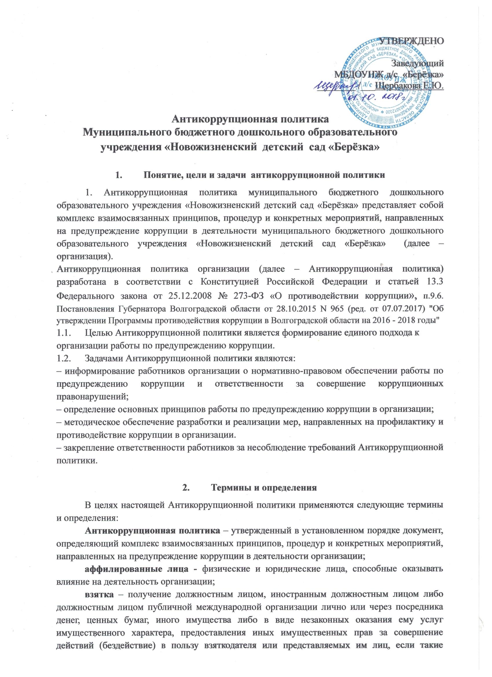

УТВЕРЖДЕНО

Заведующий

МБДОУНЖ д/с «Берёзка»

________ /___Щербакова Е.Ю.

**Антикоррупционная политика**

|  |
| --- |
| **Муниципального бюджетного дошкольного образовательного учреждения «Новожизненский детский сад «Берёзка»** |

1. **Понятие, цели и задачи антикоррупционной политики**

1. Антикоррупционная политика муниципального бюджетного дошкольного образовательного учреждения «Новожизненский детский сад «Берёзка» представляет собой комплекс взаимосвязанных принципов, процедур и конкретных мероприятий, направленных на предупреждение коррупции в деятельности муниципального бюджетного дошкольного образовательного учреждения «Новожизненский детский сад «Берёзка» (далее – организация).

Антикоррупционная политика организации (далее – Антикоррупционная политика) разработана в соответствии с Конституцией Российской Федерации и статьей 13.3 Федерального закона от 25.12.2008 № 273-ФЗ «О противодействии коррупции», п.9.6. Постановления Губернатора Волгоградской области от 28.10.2015 N 965 (ред. от 07.07.2017) "Об утверждении Программы противодействия коррупции в Волгоградской области на 2016 - 2018 годы"

* 1. Целью Антикоррупционной политики является формирование единого подхода к

организации работы по предупреждению коррупции.

* 1. Задачами Антикоррупционной политики являются:

– информирование работников организации о нормативно-правовом обеспечении работы по предупреждению коррупции и ответственности за совершение коррупционных правонарушений;

– определение основных принципов работы по предупреждению коррупции в организации;

– методическое обеспечение разработки и реализации мер, направленных на профилактику и противодействие коррупции в организации.

– закрепление ответственности работников за несоблюдение требований Антикоррупционной политики.

1. **Термины и определения**

В целях настоящей Антикоррупционной политики применяются следующие термины и определения:

**Антикоррупционная политика** – утвержденный в установленном порядке документ, определяющий комплекс взаимосвязанных принципов, процедур и конкретных мероприятий, направленных на предупреждение коррупции в деятельности организации;

**аффилированные лица -** физические и юридические лица, способные оказывать влияние на деятельность организации;

**взятка** – получение должностным лицом, иностранным должностным лицом либо должностным лицом публичной международной организации лично или через посредника денег, ценных бумаг, иного имущества либо в виде незаконных оказания ему услуг имущественного характера, предоставления иных имущественных прав за совершение действий (бездействие) в пользу взяткодателя или представляемых им лиц, если такие действия (бездействие) входят в служебные полномочия должностного лица либо если оно в силу должностного положения может способствовать таким действиям (бездействию), а равно за общее покровительство или попустительство по службе.

**Закон о противодействии коррупции** – Федеральный закон от 25.12.2008 № 273-ФЗ «О противодействии коррупции»;

**законодательство о противодействии коррупции** – Федеральный закон от 25.12.2008 № 273-ФЗ «О противодействии коррупции», другие федеральные законы, нормативные правовые акты Президента Российской Федерации, нормативные правовые акты Правительства Российской Федерации, нормативные правовые акты иных федеральных органов государственной власти, нормативные правовые акты органов государственной власти Волгоградской области и муниципальные правовые акты;

**коммерческий подкуп** – незаконные передача лицу, выполняющему управленческие функции в коммерческой или иной организации, денег, ценных бумаг, иного имущества, оказание ему услуг имущественного характера, предоставление иных имущественных прав за совершение действий (бездействие) в интересах дающего в связи с занимаемым этим лицом служебным положением;

**конфликт интересов** – ситуация, при которой личная заинтересованность (прямая или косвенная) работника (представителя организации) влияет или может повлиять на надлежащее исполнение им трудовых (должностных) обязанностей и при которой возникает или может возникнуть противоречие между личной заинтересованностью работника (представителя организации) и правами и законными интересами организации, способное привести к причинению вреда правам и законным интересам, имуществу и (или) деловой репутации организации, работником (представителем) которой он является;

**контрагент** – любое российское или иностранное юридическое или физическое лицо, с которым организация вступает в договорные отношения, за исключением трудовых отношений;

**коррупция** – злоупотребление служебным положением, дача взятки, получение взятки, злоупотребление полномочиями, коммерческий подкуп либо иное незаконное использование физическим лицом своего должностного положения вопреки законным интересам общества и государства в целях получения выгоды в виде денег, ценностей, иного имущества или услуг имущественного характера, иных имущественных прав для себя или для третьих лиц либо незаконное предоставление такой выгоды указанному лицу другими физическими лицами. Коррупцией также является совершение перечисленных деяний от имени или в интересах юридического лица;

**личная заинтересованность** работника (представителя организации) –заинтересованность работника (представителя организации), связанная с возможностью получения работником (представителем организации) при исполнении трудовых (должностных) обязанностей доходов в виде денег, ценностей, иного имущества или услуг имущественного характера, иных имущественных прав для себя или для третьих лиц;

**организация** – Отдел по образованию администрации Городищенского муниципального района ;

**официальный сайт** – сайт организации в информационно-телекоммуникационной сети «Интернет», содержащий информацию о деятельности организации, электронный адрес которого включает имя, права на которое принадлежат организации;

**предупреждение коррупции** – деятельность организации, направленная на введение элементов корпоративной культуры, организационной структуры, правил и процедур, регламентированных локальными нормативными актами организации, обеспечивающих недопущение коррупционных правонарушений, в том числе выявление и последующее устранение причин коррупции;

**противодействие коррупции** – деятельность федеральных органов государственной власти, органов государственной власти субъектов Российской Федерации, органов местного самоуправления, институтов гражданского общества, организаций и физических лиц в пределах их полномочий:

а) по предупреждению коррупции, в том числе по выявлению и последующему устранению причин коррупции (профилактика коррупции);

б) по выявлению, предупреждению, пресечению, раскрытию и расследованию коррупционных правонарушений (борьба с коррупцией);

в) по минимизации и (или) ликвидации последствий коррупционных правонарушений.

**работник** - физическое лицо, вступившее в трудовые отношения с организацией;

**руководитель организации** – физическое лицо, которое в соответствии с Трудовым кодексом Российской Федерации, другими федеральными законами и иными нормативными правовыми актами Российской Федерации, законами и иными нормативными правовыми актами Волгоградской области, нормативными правовыми актами органов местного самоуправления, учредительными документами организации и локальными нормативными актами осуществляет руководство организацией, в том числе выполняет функции ее единоличного исполнительного органа.

1. **Основные принципы работы по предупреждению коррупции в организации**

3.1. Антикоррупционная политика организации основывается на следующих основных принципах:

3.2. Принцип соответствия Антикоррупционной политики организации действующему законодательству и общепринятым нормам права.

Соответствие реализуемых антикоррупционных мероприятий Конституции Российской Федерации, заключенным Российской Федерацией международным договорам, законодательству о противодействии коррупции и иным нормативным правовым актам, применимым к организации.

3.3. Принцип личного примера руководства.

Ключевая роль руководства организации в формировании культуры нетерпимости к коррупции и в создании внутриорганизационной системы предупреждения коррупции.

3.4. Принцип вовлеченности работников.

Информированность работников организации о положениях законодательства о противодействии коррупции и их активное участие в формировании и реализации антикоррупционных стандартов и процедур.

3.5. Принцип соразмерности антикоррупционных процедур риску коррупции.

Разработка и выполнение комплекса мероприятий, позволяющих снизить вероятность вовлечения организации, ее руководителя и работников в коррупционную деятельность, осуществляется с учетом существующих в деятельности организации коррупционных рисков.

3.6. Принцип ответственности и неотвратимости наказания.

Неотвратимость наказания для руководителя организации и работников вне зависимости от занимаемой должности, стажа работы и иных условий в случае совершения ими коррупционных правонарушений в связи с исполнением трудовых обязанностей, а также персональная ответственность руководителя организации за реализацию Антикоррупционной политики.

3.7. Принцип открытости хозяйственной и иной деятельности.

Информирование контрагентов, партнеров и общественности о принятых в организации антикоррупционных стандартах и процедурах.

1. **Область применения Антикоррупционной политики  
   и круг лиц, попадающих под ее действие**

4.1. Кругом лиц, попадающих под действие Антикоррупционной политики, являются руководитель организации и работники вне зависимости от занимаемой должности и выполняемых функций.

1. **Обязанности работников, связанные с предупреждением коррупции**

6.1. Руководитель организации и работники вне зависимости от должности и стажа работы в организации в связи с исполнением своих трудовых обязанностей, возложенных на них трудовым договором, должны:

– руководствоваться положениями настоящей Антикоррупционной политики и неукоснительно соблюдать ее принципы и требования;

– воздерживаться от совершения и (или) участия в совершении коррупционных правонарушений в интересах или от имени организации;

– воздерживаться от поведения, которое может быть истолковано окружающими как готовность совершить или участвовать в совершении коррупционного правонарушения в интересах или от имени организации;

– незамедлительно информировать непосредственного руководителя, лицо, ответственное за реализацию Антикоррупционной политики, и (или) руководителя организации о случаях склонения работника к совершению коррупционных правонарушений;

– незамедлительно информировать непосредственного руководителя, лицо, ответственное за реализацию Антикоррупционной политики, и (или) руководителя организации о ставшей известной работнику информации о случаях совершения коррупционных правонарушений другими работниками;

– сообщить непосредственному руководителю или лицу, ответственному за реализацию Антикоррупционной политики, о возможности возникновения либо возникшем конфликте интересов, одной из сторон которого является работник.

1. **Внедрение стандартов поведения работников организации**

6.1. В целях внедрения антикоррупционных стандартов поведения работников, в организации устанавливаются общие правила и принципы поведения работников, затрагивающие этику деловых отношений и направленные на формирование этичного, добросовестного поведения работников и организации в целом.

6.2. Общие правила и принципы поведения закреплены в Типовом Кодексе этики и служебного поведения работников МБДОУНЖ д/с «Берёзка» (утверждено заведующим МБДОУНЖ д/с «Берёзка» 01.10.2018г..).

1. **Выявление и урегулирование конфликта интересов**

7.1. В основу работы по урегулированию конфликта интересов в организации положены следующие принципы:

– обязательность раскрытия сведений о возможном или возникшем конфликте интересов;

– индивидуальное рассмотрение и оценка репутационных рисков для организации при выявлении каждого конфликта интересов и его урегулирование;

– конфиденциальность процесса раскрытия сведений о конфликте интересов и процесса его урегулирования;

– соблюдение баланса интересов организации и работника при урегулировании конфликта интересов;

– защита работника от преследования в связи с сообщением о конфликте интересов, который был своевременно раскрыт работником и урегулирован (предотвращен) организацией.

7.2. Работник обязан принимать меры по недопущению любой возможности возникновения конфликта интересов.

7.3. Поступившая в рамках уведомления о возникшем конфликте интересов или о возможности его возникновения информация проверяется уполномоченным на это должностным лицом с целью оценки серьезности возникающих для организации рисков и выбора наиболее подходящей формы урегулирования конфликта интересов.

7.4. Обязанности работников по недопущению возможности возникновения конфликта интересов, порядок предотвращения и (или) урегулирования конфликта интересов в организации установлены Положением о конфликте интересов (утверждено заведующим МБДОУНЖ д/с «Берёзка» 01.10.2018г..)

7.5. Организация берет на себя обязательство конфиденциального рассмотрения информации, поступившей в рамках уведомления о возникшем конфликте интересов или о возможности его возникновения.

1. **Антикоррупционное просвещение работников**

8.1. В целях формирования антикоррупционного мировоззрения, нетерпимости к коррупционному поведению, повышения уровня правосознания и правовой культуры работников в организации на плановой основе посредством антикоррупционного образования, антикоррупционной пропаганды и антикоррупционного консультирования осуществляется антикоррупционное просвещение.

8.2. Антикоррупционная пропаганда осуществляется через средства массовой информации, наружную рекламу и иными средствами в целях формирования у работников нетерпимости к коррупционному поведению, воспитания у них чувства гражданской ответственности.

8.3. Антикоррупционное консультирование осуществляется в индивидуальном порядке лицами. Консультирование по частным вопросам противодействия коррупции и урегулирования конфликта интересов проводится в конфиденциальном порядке.

1. **Ответственность работников за несоблюдение требований антикоррупционной политики**

9.1. Организация и ее работники должны соблюдать нормы законодательства о противодействии коррупции.

9.2. Руководитель организации и работники вне зависимости от занимаемой должности в установленном порядке несут ответственность, в том числе в рамках административного и уголовного законодательства Российской Федерации, за несоблюдение принципов и требований настоящей Антикоррупционной политики.

1. **Порядок пересмотра и внесения изменений в Антикоррупционную политику**

10.1. Организация осуществляет регулярный мониторинг эффективности реализации Антикоррупционной политики.

10.3. Пересмотр принятой Антикоррупционной политики может проводиться в случае внесения изменений в трудовое законодательство, законодательство о противодействии коррупции, изменения организационно – правовой формы или организационно – штатной структуры организации.